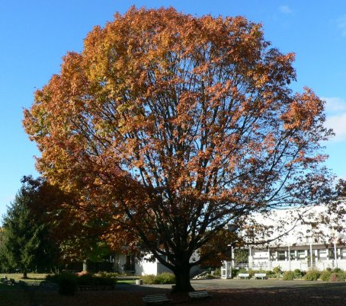
CDi du LP du IV septembre 64400 Oloron
Année 4 - n°21
06 mai 2010
La Lettre du CDI

Site : http://webetab.ac-bordeaux.fr/Etablissement/LpOloron/
Courriel : yves.herriou@ac-bordeaux.fr

Le mot du doc...

Bonjour à toutes et à tous,
En mai et juin, plusieurs expositions vous seront proposées au CDI :
- Du 20 au 27 mai, exposition sur l’alcool et la fête : « fêter mieux - risquer moins » (expo du CIAT de Pau) ; les classes seront invitées à parcourir l’exposition et à participer à des animations avec Mme Mazureck
- 15 au 30 mai : présentation des imagiers réalisés par les CSS
- Juin : maquette réalisée par les 3e DP sur le projet la Terre et l’Homme
Des spécimens devraient commencer à nous parvenir d’ici quelques jours. Je vous les distribuerai dès leur arrivée.
Merci aussi de m’aider à récupérer tous les documents prêtés aux élèves cette année. Des listes de rappels seront à votre disposition dans vos casiers.
À bientôt
Yves Herriou

Sommaire
Page 1
Éditorial
Horaires
Page 2
Quoi de neuf au cdi
Abonnements du cdi
Nouveautés
Blog et autres sites
Veille documentaire

Horaires...
Lundi : 8 h 30 – 12 h 20 13 h – 17 h
Mardi : 8 h 30 – 12 h 20 13 h – 17 h
Mercredi : 9 h 00 – 12 h
Jeudi : 8 h 30 – 12 h 20 13 h – 17 h
Vendredi : 8 h 30 – 12 h
Le CDI sera fermé aux récréations du matin

.
Quoi de neuf au CDI ?
Documentaires
L’enfant et ses peurs – A. Beaumatin & C. Laterrasse
La psychologie de l’enfant - A. Beaumatin & C. Laterrasse
Questions sur le cancer – P. Canal, C. Chevreau, M. Sauvage
Les TOC – F. Chapelle
La drogue – F. Curtet
La fabrique scolaire de l’histoire – L. De Cock & E. Picard
La laïcité – JM Ducomte
L’adolescent est une personne… normale – M. Fize
Les violences sexuelles – X. La meyre
L’adolescence à risque – D. Le Breton
Francoscopie – G. Mermet
La personne âgée – L. Ploton
L’homosexualité aujourd’hui – D. Roth-Bettoni
Les violences conjugales – K. Souffron
L’euthanasie – G. De Véricourt
La dystexie – E. Vincent
Les enfants maltraités – P. Vivet
Tarazona Guia de su patrimonio

Quoi de neuf au CDI ?(suite)
Romans et témoignages
Le chemin parcouru – I. Beah
Nous étions jeunes et insouciants – L. Fignon
Nouvelles histoires sanglantes – A. Horowitz
Max – Michel Quint
Loup – Nicolas Vanier
BD
Aya de Yopougon – Abouet / Oubrerie
La Genèse - Crumb
Blast – Larcenet
Photo – Collection photo poche - Actes sud
Autoportraits de photographes
Magnum Photos
« Mineurs en peines » - Lizzie Sadin
Exposition
L’eau une ressource vitale (le développement durable pourquoi ?)
Matériel au CDI : Du matériel audio visuel est accessible au CDI (de préférence sur réservation) :
Micro - TV + lecteur vidéo et DVD - Rétroprojecteur
Appareil photo numérique ; caméra numérique + pied

Le blog du 4 et autres sites…
Le blog est mis à jour régulièrement, consultez-le, comme plus de 700 visiteurs en moyenne chaque mois sur http://blogdu4.canalblog.com/ et notez vos commentaires.
Les favoris du CDI sont maintenant en ligne sur internet : http://del.icio.us/cdioloron Le site internet du lycée : http://webetab.ac-bordeaux.fr/Etablissement/LpOloron/ avec la nouvelle rubrique santé et le nouveau blog santé : http://blogdu4sante.canalblog.com

Pour facilement utiliser les médias (presse, radio, TV) : utiliser l’agrégateur de médias www.2424actu.fr
Le kiosque d’Aquitaine : le CDI, la salle des professeurs et le foyer ; Dès le lundi 4 janvier, et jusqu’au 25 juin, les titres suivants seront disponibles au CDI :
Titres internationaux : Focus - El Cambio – Newsweek
Titres Nationaux : La Croix – Le Figaro - L’Humanité – Libération – Le monde – L’Equipe (le lundi)
Titres Régionaux & Départementaux : Sud-ouest – L’Eclair – La République des Pyrénées – La Setmana – Factotum – le journal du Pays Basque
Autres titres : Courrier international – Challenges – Le canard enchaîné – Terra Economica – Alternatives Economiques – Charlie Hebdo – Respect magazine - Sportmag

